Arrangementsoversigt + Visning
Arrangementsoversigt:
Arrangementsoversigten er en samlet oversigt over manuelt oprettede Arrangementer, Events, Kurser etc. Oversigten indeholder en komplet liste over oprettede Arrangementer kombineret med en fritekstsøgning og filtreringsfunktion (søgning og filtrering kan deaktiveres).
Arrangementsvisningen:
Arrangementsvisning anvendes til manuel oprettelse af arrangementer i Arrangementsoversigten. Selve sidetypen er sammenlignelig med indholdssiden, hvilket giver fuld fleksibilitet ift. opsætningen af indhold og brugen af blockelementer. Herudover indeholder den en række praktiske informationer omkring Arrangementet (eks. Tid, Sted, Pris, Arrangør etc.).
Topbanner:
Topbanner anvendes som et fremhævet element øverst på Arrangementsoversigten og giver mulighed for at promovere udvalgte arrangementer. Banneret kan aktiveres efter behov og benyttes til at skabe øget opmærksomhed omkring særlige events, kampagner eller aktuelle arrangementer.
Hvornår
Hvornår bruger jeg side typen: Arrangementsoversigt + Visning
Arrangementsoversigt:
Arrangementsoversigten anvendes når, man ønsker at samle en række aktuelle og relevante Arrangementer i en samlet kalendervisning. Oversigten kan ligeledes anvendes til subsites eller kampagnesites, hvor der er løbende eller aktuelle arrangementer.
Arrangementsvisningen:
Arrangementsvisningen anvendes til en indbydende og detaljeret visning af det enkelte arrangement. Her kan blandet andet præsenteres: Tidspunkt, Pris, Lokation, Arrangør samt laves længere informationsskriv om det pågældende arrangement.
Topbanner:
Topbanneret anvendes til at fremhæve særligt udvalgte arrangementer øverst i Arrangementsoversigten. Det kan benyttes til at skabe ekstra synlighed omkring aktuelle, populære eller strategisk vigtige arrangementer og fungerer som et visuelt blikfang for brugeren.
Hvordan bruger jeg sidetypen: Arrangementsoversigt + Visning
Arrangementsoversigt:
Opsæt Arrangementsoversigten:
- Opret Arrangementsoversigten i trækstrukturen (Sidetypen kan oprettes på kulturnoden og under oversigtssider).
- Udfyld Overskrift og Teaser
- Opret Kategorier
- Bestem filtrering og sortering
Arrangementsvisningen:
Opret Arrangements:
- Klik på Opret Arrangement
- Udfyld Overskrift og Teaser
- Indsæt evt. billlede
- Udfyld Tidspunkt
- Udfyld Lokation
- Udfyld Pris
- Udfyld Arrangør
- Tilføj evt. Kategorier
- Klik på Tilføj Indhold
- Indsæt blockelementer efter ønske
Topbanner:
Aktivere Topbanner:
- Klik på Arrangementskalender
- Klik på Indholds-fanen
- Klik på "Tilføj" under "I Fokus"
- Vælg arrangementer som skal fremhæves i Topbanneret

Opret Arrangementsoversigten
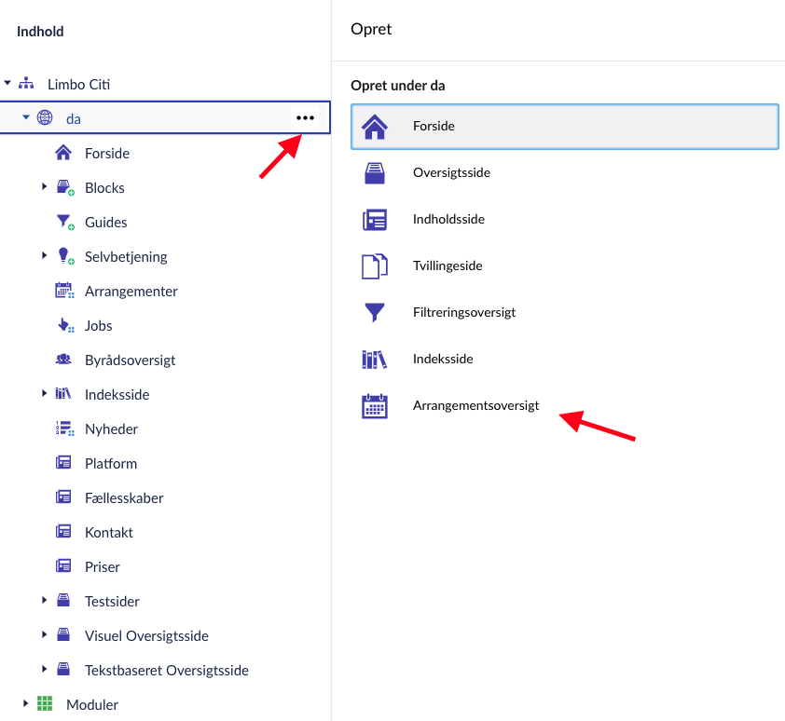
Kan oprettes på kulturnoden og under oversigtssider.

Klik på Arrangementsoversigten
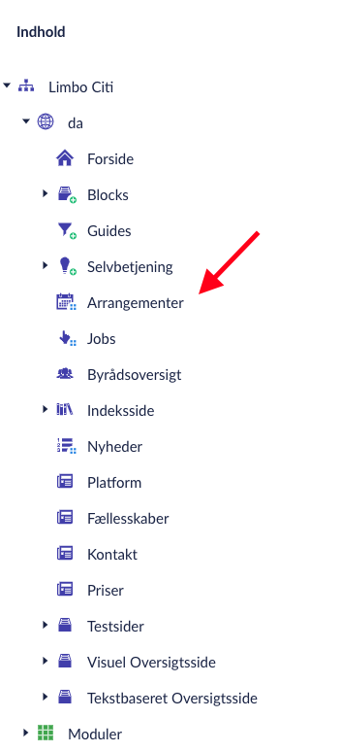
På Arrangementsoversigten

Udfyld Overskrift og Teaser
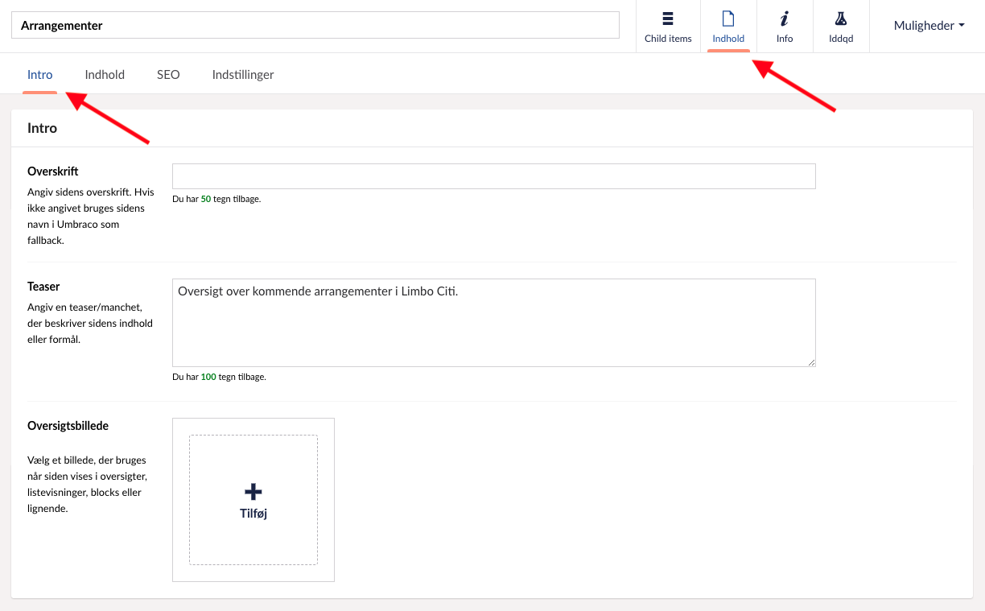
Sættes på Introfanen.

Opret Kategorier
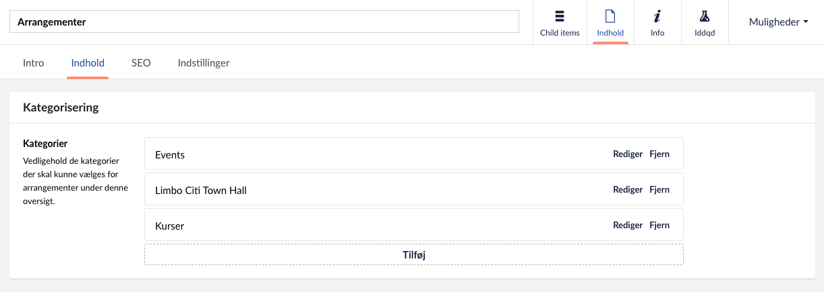
Opsættes på Indholdsfanen.

Bestem filtrering og sortering
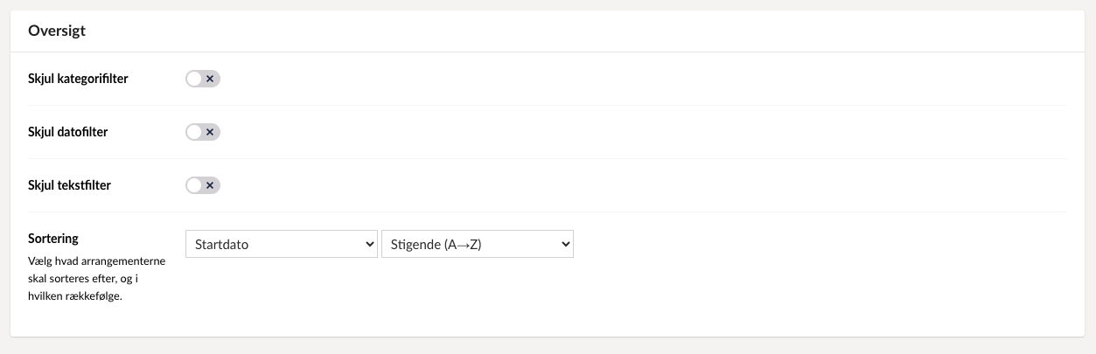

Klik på Opret Arrangement
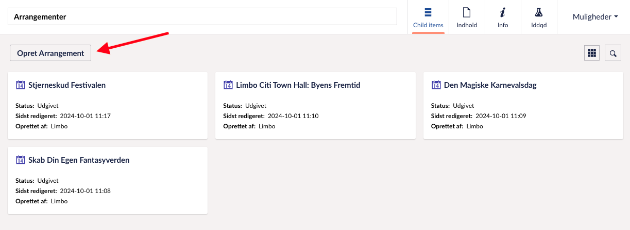
De underliggende kort i eksemplet er allerede oprettede Arrangementer.

Udfyld Overskrift, teaser evt. billeder
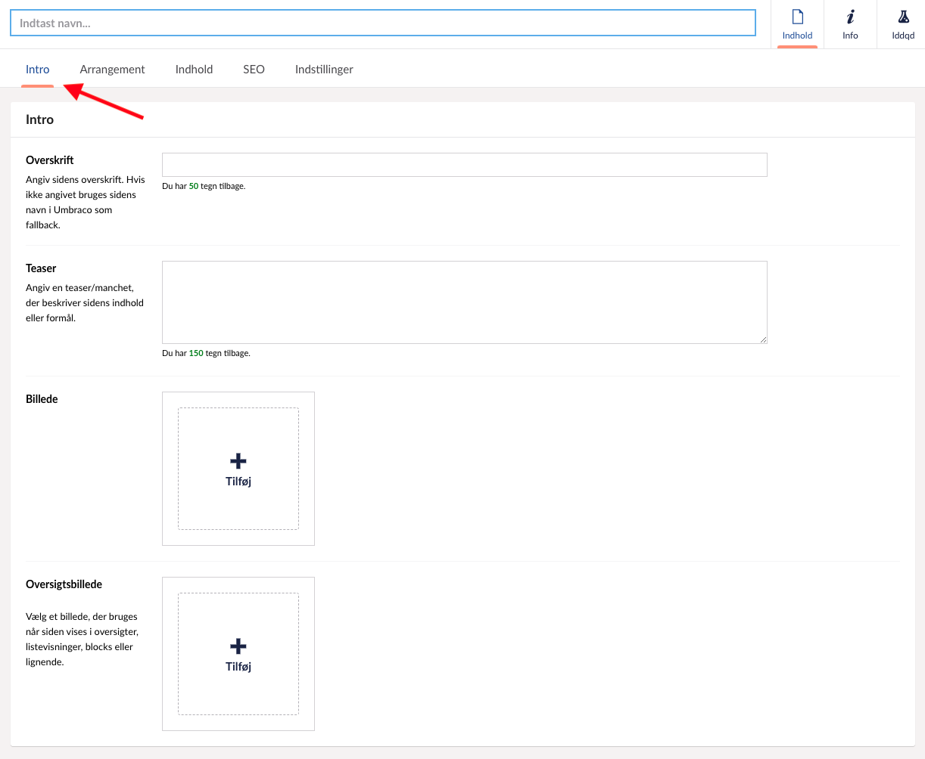
Udfyldes på Introfanen.

Udfyld Tidspunkt, Lokation, Pris, Arrangør og evt. Kategorier
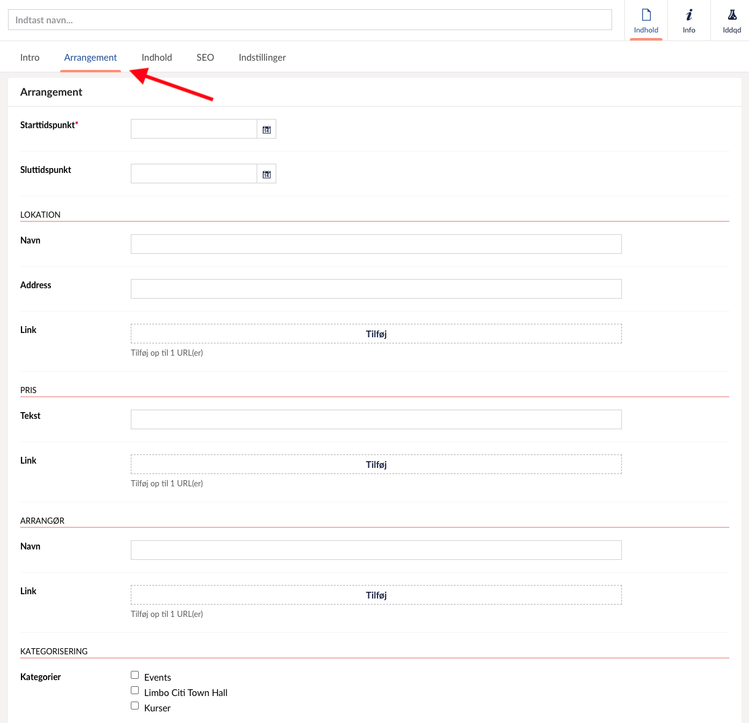
Sætte på Arrangementsfanen.

Tilføj Indhold
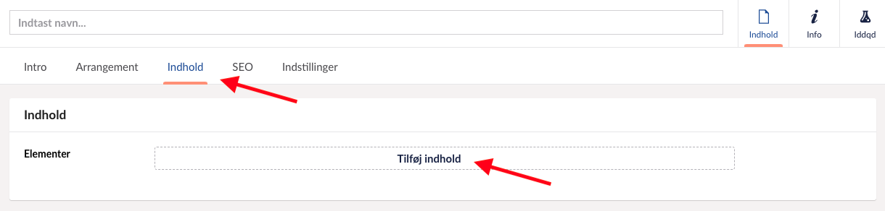
Opsættes på Indholdsfanen.

Indsæt og udfyld ønskede blocks
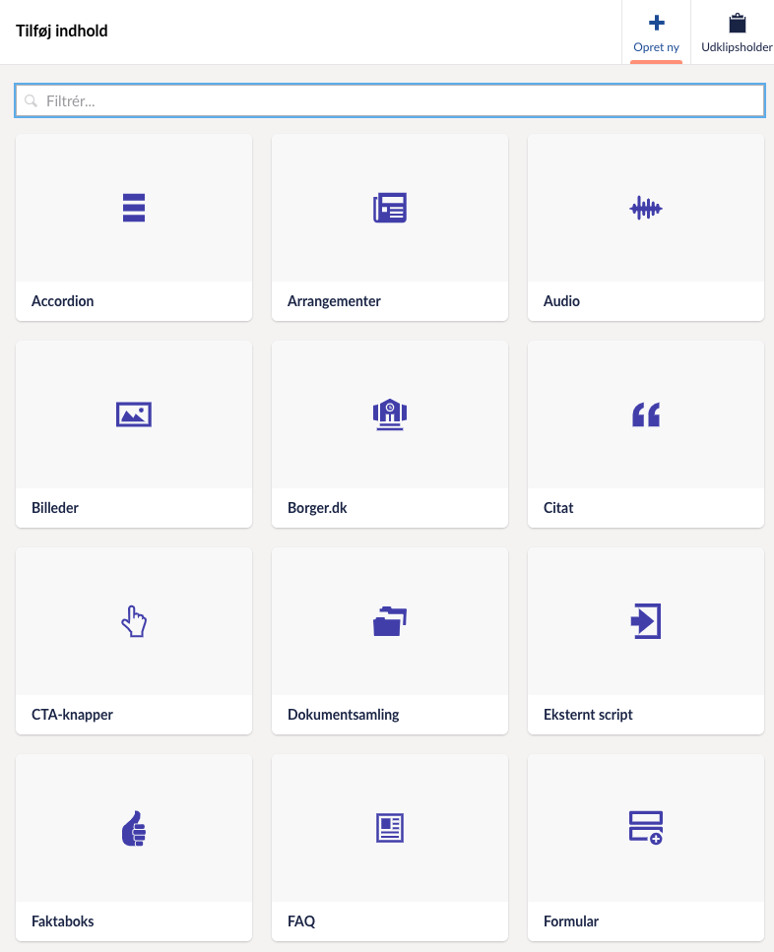
Aktiver Topbanner
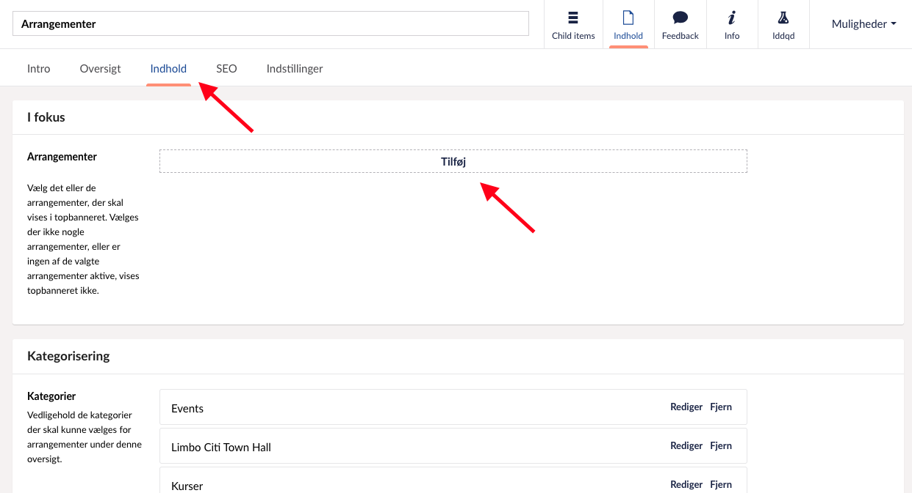
Tilføj udvalgte arrangementer
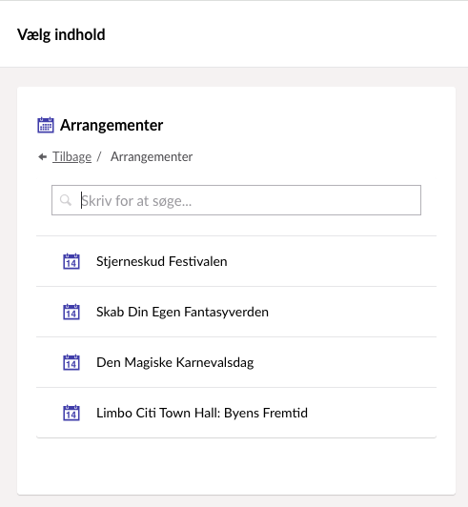
Eksempler på Arrangementsoversigt + Visning
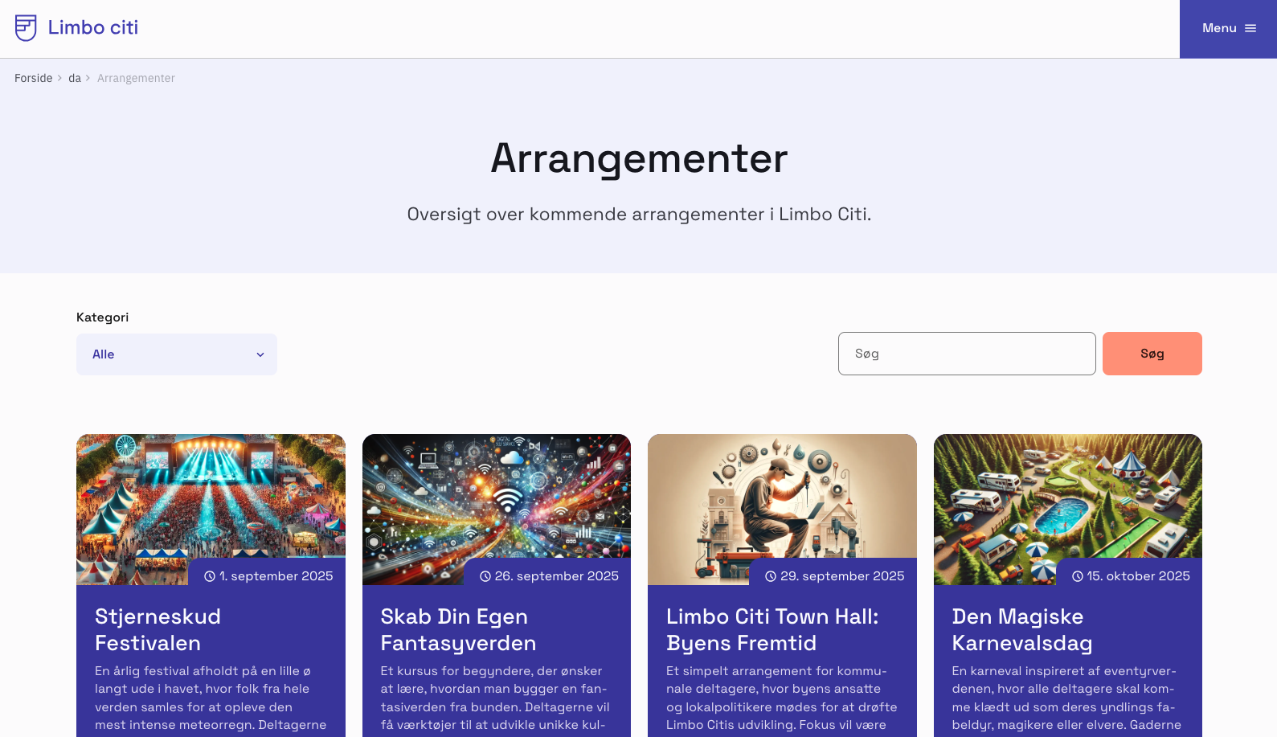
Med Topbanner
Eksempel på Arrangementsoversigt

